温州市中医院墙面发光字工程询价公告

各供应商：
为完善我院楼宇分区，需在我院综合楼住院部安装“住院部②”、综合楼行政区域安装“行政楼”、在C区住院楼原有“住院部”上部增加“①”等字样发光字。现依照公开、公平、公正的原则，欢迎符合条件的供应商参加询价,具体要求如下。
报价文件送达地点：温州市中医院六虹桥院区综合楼E202室。
报价文件送达截至时间：2020年11月30日下午14点30分。
开标时间：2020年11月30日下午14点30分。
开标地点：温州市中医院六虹桥院区综合楼E206会议室
报价咨询电话：15224182809 杨工
一、项目预算：本项目采购预算64600元，供应商报价超出本次采购预算的按无效报价处理；评标方式为次低价中标。
二、工期：合同生效之日起20日历天，每拖延一天处以1000元罚款。
三、安装要求：“住院部②”发光字安装于温州市中医院六虹桥院区综合楼住院部墙面、发光字“行政楼”安装于温州市中医院六虹桥院区综合楼行政区域墙面、发光字“①”安装于温州市中医院六虹桥院区C区住院楼原有“住院部”上部，具体安装位置参照效果图。现场情况供应商自行勘查。
四、承包方式：总价包干的方式承包，即：包工、包料、包质量、包安全施工、包文明施工、包工期、包材料上涨和政府性调整、包税金、包保修等所有内容。供应商在报价范围内有漏算，视为已包含在工程总价中，结算不做调整，所须全部费用及责任均由供应商承担。
五、付款方式：工程竣工验收合格后十个工作日内，支付至合同总价的97%。剩余3%作为质量保证金。
六、保修期：验收合格之日起2年,质保金：中标价的3%，质保期满无质量问题十个工作日内无息退还。
七、工程内容
1、工程明细
序号 | 项目 | 数量 | 单位 | 备注
1 |  | 41.96 | m² | 字2.8m**4.09m、数字3.2m*3.2；报价含安装材料费用
2 |  | 11.10 | m² | 字1.6m*2.43m；报价含安装材料费用
3 |  | 1.00 | m² | 字1m高，安装于原有“院”上方；报价含安装材料费用
4 | 5050LED专用贴片防水模组 | 9000.00 | 组
5 | LED专用变压器（RSP-400-12） | 5.00 | 台
6 | 发光字安装费用 | 54.06 | m²
7 | 垂直费或大型机械费 | 1.00 | 项
8 | 场外运费 | 1.00 | 项
9 | 电源线及套管 | 1.00 | 项
10 | 配电箱 | 1.00 | 套
2、效果图：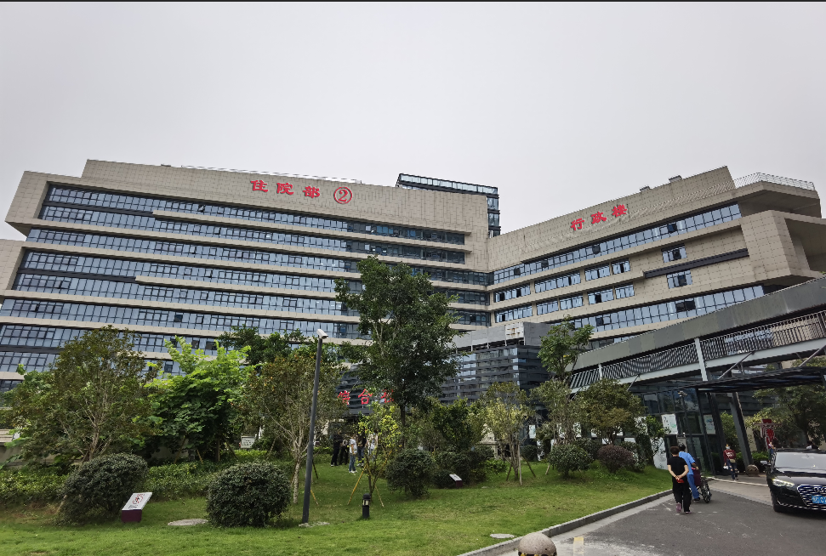
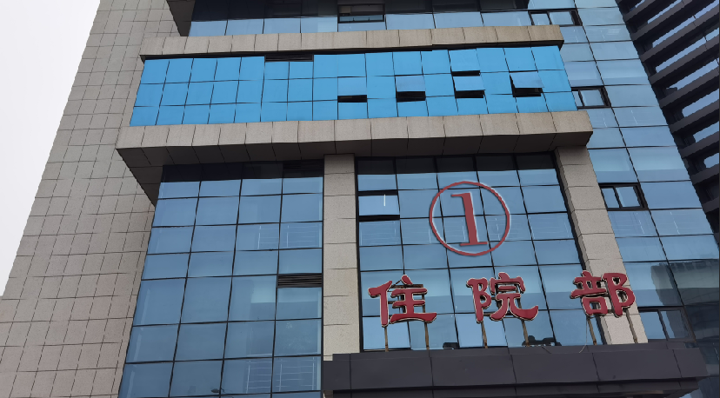

投标文件需包含以下三个附件（密封并加盖公章）：
（1）附件一
报价一览表

单位：人民币元
序号 | 项目名称 | 投标报价 | 备注
1 | 温州市中医院墙面发光字施工项目 | 总价： 元
1 | 温州市中医院墙面发光字施工项目 | 总价（大写）： 人民币

说明：
报价合计金额应包括招标文件所有的采购内容及项目施工涉及的一切费用。

投标人全称（盖章）：

法定代表人或授权代表（签字或盖章）：

日 期： 年 月 日

（2）附件二
分项报价表
序号 | 项目名称 | 数量 | 单位 | 单价 | 总价 | 备注
1 |  | 41.96 | m² |  |  | 字2.8m**4.09m、数字3.2m*3.2
2 |  | 11.10 | m² |  |  | 字1.6m*2.43m
3 |  | 1.00 | m² |  |  | 字1m高
4 | 5050LED专用贴片防水模组 | 9000.00 | 组
5 | LED专用变压器（RSP-400-12） | 5.00 | 台
6 | 发光字安装费用 | 54.06 | m²
7 | 垂直费或大型机械费 | 1.00 | 项
8 | 场外运费 | 1.00 | 项
9 | 电源线及套管 | 1.00 | 项
10 | 配电箱 | 1.00 | 套
11 | 其他
合计

（3）附件三 营业执照复印件，需加盖公章。

